

**计算机组成原理实验报告**

**题目：**数据的存放顺序和对齐方式

**姓 名： 段欣然**

**专 业： 计算机科学与技术**

**年 级： 2020级**

**学 号： 202011081033**

**任课教师： 王志春**

**完成日期： 2022年5月6日**

**人工智能学院**

1. 实验要求

了解数据在机器中的存放方式。

1. 实验结果与分析

## 设计一个程序以检查你的机器是大端方式还是小端方式。

Big endian大端和Little endian小端的区别体现在对数据的存储和读取方式，大端方式将数据低位保存在内存的高位，小端模式则将数据高位保存在内存高位。因此只要知道储存数据的内存最低一位（或最高位）中保存的是否数据低位，就能判断是否为小端（或大端）存储。故代码如下，为int型数据赋值，注意要是该数每个byte存储的数据有区别，十六进制下该数每两位应不相同，例如 $0x0a0b0c0d$。然后考虑读取内存中最低一位byte数据，把该数据的存储位置赋给字符指针，使字符指针指向该数存储位置开端即低位。再将该指针对应字符转换为整型数据与原数高位和低位对比即可。

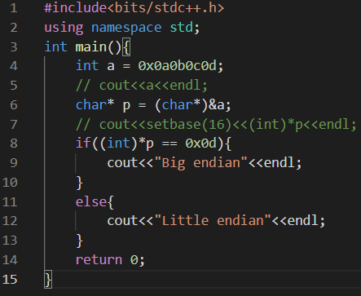

图表 1判断大端、小端实现代码

结果如下

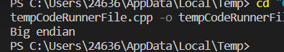

图表 2输出结果

故我的电脑是大端方式。

## 设计一个程序以检查内存变量（如结构或数组）是否按边界对齐。

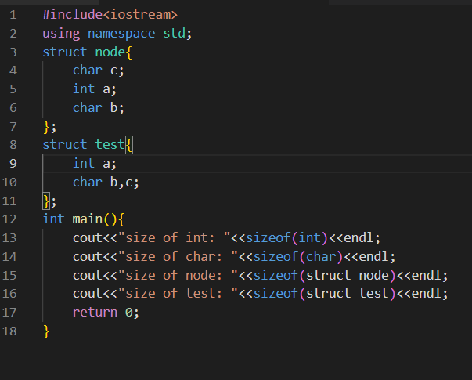

图表 3定义结构体输出占用内存

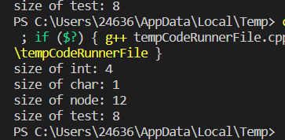

图表 4运行结果

结构体node空间占用如下表（每格表示1byte）

|  |  |  |  |
| --- | --- | --- | --- |
|  |  |  | b |
| a | | | |
|  |  |  | c |

结构体test空间占用如下表（每格表示1byte）

|  |  |  |  |
| --- | --- | --- | --- |
|  |  | c | b |
| a | | | |

故可以得知编译器自动对齐内存边界。

1. 实验小结

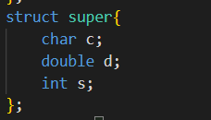

图表 5结构体定义

定义如上结构体，下讨论该结构体占用内存为24byte而非20byte。

先假设该结构体占用空间如下表，占用20byte。

|  |  |  |  |
| --- | --- | --- | --- |
| s | | | |
| d | | | |
|  |  |  |  |
|  |  |  | c |

考虑连续写入（或从内存中读取）两个上述结构体，有

|  |  |  |  |
| --- | --- | --- | --- |
| s | | | |
| d | | | |
|  |  |  |  |
|  |  |  | c |
| s | | | |
| d | | | |
|  |  |  |  |
|  |  |  | c |

假设第一个结构体中c存储起始位置为 $a$，d的起始存储位置为 $a+28$，无法被 $8$ 整除，与边界对齐要求矛盾。

上述结构体正确的占用空间为：

|  |  |  |  |
| --- | --- | --- | --- |
|  |  |  |  |
| s | | | |
| d | | | |
|  |  |  |  |
|  |  |  | c |

占用空间为24byte。



图表 6验证结果